Батыс Қазақстан облысы әкімдігінің 2015 жылғы 27 қазандағы № 328 "Батыс Қазақстан облысының ветеринария саласындағы мемлекеттік көрсетілетін қызметтер регламенттерін бекіту туралы" қаулысына өзгерістер енгізу туралы
Күшін жойған
Батыс Қазақстан облысы әкімдігінің 2019 жылғы 30 шілдедегі № 184 қаулысы. Батыс Қазақстан облысының Әділет департаментінде 2019 жылғы 31 шілдеде № 5751 болып тіркелді. Күші жойылды - Батыс Қазақстан облысы әкімдігінің 2020 жылғы 1 маусымдағы № 125 қаулысымен
Ескерту. Күші жойылды - Батыс Қазақстан облысы әкімдігінің 01.06.2020 № 125 қаулысымен (алғашқы ресми жарияланған күнінен бастап қолданысқа енгізіледі).
Қазақстан Республикасының 2001 жылғы 23 қаңтардағы "Қазақстан Республикасындағы жергілікті мемлекеттік басқару және өзін-өзі басқару туралы", 2013 жылғы 15 сәуірдегі "Мемлекеттік көрсетілетін қызметтер туралы" Заңдарын басшылыққа ала отырып, Батыс Қазақстан облысының әкімдігі ҚАУЛЫ ЕТЕДІ:
1. Батыс Қазақстан облысы әкімдігінің 2015 жылғы 27 қазандағы № 328 "Батыс Қазақстан облысының ветеринария саласындағы мемлекеттік көрсетілетін қызметтер регламенттерін бекіту туралы" (Нормативтік құқықтық актілерді мемлекеттік тіркеу тізілімінде №4152 тіркелген, 2016 жылдың 26 қаңтарында "Әділет" ақпараттық-құқықтық жүйесінде жарияланған) қаулысына мынадай өзгерістер енгізілсін:
көрсетілген қаулымен бекітілген "Мемлекеттік ветеринариялық-санитариялық бақылау және қадағалау объектілеріне ветеринариялық -санитариялық қорытынды беру" мемлекеттік көрсетілетін қызмет регламенті осы қаулының 1-қосымшасына сәйкес жаңа редакцияда жазылсын;
көрсетілген қаулымен бекітілген "Ветеринариялық анықтамалар беру" мемлекеттік көрсетілетін қызмет регламентінде:
6-тармақтың 2) тармақшасы мынадай редакцияда жазылсын:
"2) көрсетілетін қызметті берушінің жауапты орындаушысы өтініш білдірген күн ішінде ұсынылған құжаттарды, жануардың ветеринариялық паспорты мен жеке нөмірінің және ауыл шаруашылығы жануарларын бірдейлендіру жөніндегі деректер базасында немесе олардан үзінді көшірмелер бар жануарлар туралы мәліметтердің болуын тексереді, жануарға, жануарлардан алынатын өнім мен шикізаттарға ветеринариялық тексеру жүргізеді, көрсетілетін қызметті алушы жүгінген сәттегі тиісті әкімшілік-аумақтық бірлік аумағындағы эпизоотиялық ахуалды ескереді, ветеринариялық анықтаманы немесе бас тарту туралы дәлелді жауапты дайындайды.
Нәтижесі - ветеринариялық анықтаманы немесе бас тарту туралы дәлелді жауапты дайындау және көрсетілетін қызметті берушінің кеңсе қызметкеріне жолдау.
Көрсетілетін қызметті алушы Стандарттың 9-тармағында көзделген тізбеге сәйкес құжаттардың толық топтамасын ұсынбаған және (немесе) мерзімі өтіп кеткен құжаттарды ұсынған жағдайда, көрсетілетін қызметті беруші көрсетілген мерзімдерде өтінішті одан әрі қараудан жазбаша уәжді бас тартады.";
"Ветеринариялық анықтама беру" мемлекеттік көрсетілетін қызмет регламентіне 1-қосымша осы қаулының 2-қосымшасына сәйкес жаңа редакцияда жазылсын;
көрсетілген қаулымен бекітілген "Ауыл шаруашылығы жануарларына ветеринариялық паспорт бере отырып бірдейлендіруді жүргізу" мемлекеттік көрсетілетін қызмет регламентінде:

3-тармақ мынадай редакцияда жазылсын:
"3. Мемлекеттік қызметті көрсету нәтижесі – ауыл шаруашылығы жануарын бірдейлендіру тәсілдерінің бірімен жануарларға ветеринариялық паспорт бере отырып, жеке нөмір беру, телнұсқа беру, ветеринариялық паспорттан үзінді-көшірме беру не Стандарттың 10-тармағында көзделген негіздер бойынша мемлекеттік қызметті көрсетуден бас тарту туралы уәжді жауап.";

4-тармақ мынадай редакцияда жазылсын:
"4. Мемлекеттік қызмет жеке және заңды тұлғаларға (бұдан әрі – көрсетілетін қызметті алушылар) тегін көрсетіледі. "Ветеринария туралы" 2002 жылғы 10 шілдедегі Қазақстан Республикасы Заңының 35-бабы 2-тармағының 6) тармақшасына сәйкес чиптердің құнын қайтару ақылы негізде жүзеге асырылады.
Көрсетілетін қызметті алушы екінші деңгейдегі банктер немесе банк операцияларының жекелеген түрлерін жүзеге асыратын ұйымдар арқылы көрсетілетін қызметті берушінің интернет-ресурсында және/немесе Стандарттың 16-тармағында көрсетілген мекенжай бойынша мемлекеттік қызметті көрсету орындарында орналастырылған бланктің құнын төлейді.";
6-тармақтың 2) тармақшасы мынадай редакцияда жазылсын:
"2) Көрсетілетін қызметті берушінің жауапты орындаушысы облыстың жергілікті атқарушы органымен белгіленген мерзімде ветеринариялық паспортты бере отырып, ауыл шаруашылығы жануарларын бастапқы бірдейлендіру кезінде, ұсынылған құжаттарды тексереді, ауыл шаруашылығы жануарларын бірдейлендіру тәсілдерінің біреуімен жануарға жеке нөмір береді не мемлекеттік қызметті көрсетуден бас тарту туралы дәлелді жауапты жолдайды, жануардың жеке нөмірін ауыл шаруашылығы жануарларын бірдейлендірудің деректер қорына енгізеді, ауыл шаруашылығы жануарына жеке нөмір берілген сәттен бастап 3 (үш) жұмыс күні ішінде ветеринариялық паспортты дайындайды.
Нәтижесі – ветеринариялық паспортты дайындау арқылы ауылшаруашылығы жануарларын бірдейлендіру тәсілдерінің бірімен жануарларға алғашқы жеке нөмір беру не мемлекеттік қызметті көрсетуден бас тарту туралы дәлелді жауап.
Сырғалар (сырға) жоғалған, бүлінген кезде (жеке нөмірін айқындау мүмкін емес болғанда) қайталама мемлекеттік қызмет жануарларға жаңа жеке нөмір бере отырып, көрсетілетін қызметті берушіге сырғалар келіп түскен күннен бастап 2 (екі) жұмыс күні ішінде көрсетіледі.
Ірі жануардың сырғалары жоғалған немесе бүлінген жағдайда – көрсетілетін қызметті берушіге аспалы сырға телнұсқасы келіп түскен күннен бастап 2 (екі) жұмыс күні ішінде.
Нәтижесі – ветеринариялық паспорттың телнұсқасын дайындау.
Ветеринариялық паспорттан үзінді-көшірмені алу қажет болған жағдайда көрсетілетін қызметті берушінің жауапты орындаушысы өтініш білдірген күн ішінде ветеринариялық паспорттан үзінді-көшірмені дайындайды.
Нәтижесі – ветеринариялық паспорттан үзінді-көшірмені дайындау.
Көрсетілетін қызметті алушы құжаттардың толық топтамасын ұсынбаған жағдайда, көрсетілетін қызметті беруші көрсетілген мерзімдерде өтінішті одан әрі қараудан жазбаша уәжді бас тартады.";
"Ауыл шаруашылығы жануарларын ветеринариялық паспорт бере отырып бірдейлендіруді жүргізу" мемлекеттік көрсетілетін қызмет регламентіне 1-қосымша осы қаулының 3-қосымшасына сәйкес жаңа редакцияда жазылсын.
2. "Батыс Қазақстан облысының ветеринария басқармасы" мемлекеттік мекемесі (С.Б.Нұрмағанбетов) осы қаулының әділет органдарында мемлекеттік тіркелуін, Қазақстан Республикасы нормативтік құқықтық актілерінің эталондық бақылау банкінде және бұқаралық ақпарат құралдарында оның ресми жариялануын қамтамасыз етсін.
3. Осы қаулының орындалуын бақылау Батыс Қазақстан облысы әкімінің орынбасары М.М. Сатқановқа жүктелсін.
4. Осы қаулы алғашқы ресми жарияланған күнінен кейін күнтізбелік жиырма бір күн өткен соң қолданысқа енгізіледі.
2019 жылғы 30 шілдедегі № 184
Батыс Қазақстан облысы
әкімдігінің қаулысына
1-қосымша
Батыс Қазақстан облысы
әкімдігінің 2015 жылғы
27 қазандағы № 328 қаулысымен
бекітілген
"Мемлекеттік ветеринариялық-санитариялық бақылау және қадағалау объектілеріне ветеринариялық-санитариялық қорытынды беру" мемлекеттік көрсетілетін қызмет регламенті
1. Жалпы ережелер
1. "Мемлекеттік ветеринариялық-санитариялық бақылау және қадағалау объектілеріне ветеринариялық - санитариялық қорытынды беру" мемлекеттік көрсетілетін қызметі (бұдан әрі – мемлекеттік көрсетілетін қызмет).
Мемлекеттік көрсетілетін қызмет аудандар мен Орал қаласының жергілікті атқарушы органдары бекіткен тізім негізінде мемлекеттік ветеринариялық дәрігермен (бұдан әрі – көрсетілетін қызметті беруші)Қазақстан Республикасы Ауыл шаруашылығы министрінің 2015 жылғы 6 мамырдағы № 7-1/418 "Ветеринария саласындағы мемлекеттік көрсетілетін қызметтер стандарттарын бекіту туралы" бұйрығымен (Нормативтік құқықтық актілерді мемлекеттік тіркеу тізілімінде 2015 жылғы 27 тамызда № 11959 болып тіркелді) бекітілген "Мемлекеттік ветеринариялық-санитариялық бақылау және қадағалау объектілеріне ветеринариялық- санитариялық қорытынды беру туралы" стандартының (бұдан әрі – Стандарт) негізінде көрсетіледі.
Өтінішті қабылдау және мемлекеттік қызметті көрсету нәтижелерін беру:
1) аудандар мен Орал қаласының жергілікті атқарушы органдарының кеңсесі;
2) www.egov.kz,www.elicense.kz "электрондық үкімет" веб-порталы (бұдан әрі – портал) арқылы жүзеге асырылады.
2. Мемлекеттік қызметті көрсету нысаны - электрондық (ішінара автоматтандырылған) немесе қағаз түрінде.
3. Мемлекеттік қызметті көрсету нәтижесі – объектінің ветеринариялық (ветеринариялық-санитариялық) қағидаларға және талаптарға сәйкестігі туралы ветеринариялық-санитариялық қорытынды немесе анықталған бұзушылықтарды жою туралы ұсынымдар бере отырып, объектінің ветеринариялық (ветеринариялық-санитариялық) қағидаларға және талаптарға сәйкес еместігі туралы ветеринариялық-санитариялық қорытынды (бұдан әрі – ветеринариялық-санитариялық қорытынды) не Стандарттың 10-тармағында көзделген негіздер бойынша мемлекеттік қызметті көрсетуден бас тарту туралы уәжді жауап.
Көрсетілетін қызметті беруші көрсетілетін қызметті алушының құжаттарын алған сәттен бастап 2 (екі) жұмыс күні ішінде ұсынылған құжаттардың толықтығын тексереді.
Көрсетілетін қызметті алушы құжаттардың толық топтамасын ұсынбаған және (немесе) мерзімі өтіп кеткен құжаттарды ұсынған жағдайда, көрсетілетін қызметті беруші көрсетілген мерзімдерде өтінішті одан әрі қараудан жазбаша уәжді бас тартады.
Мемлекеттік қызметті көрсету нәтижесін ұсыну нысаны - қағаз түрінде.
Көрсетілетін қызметті алушы портал арқылы жүгінген кезде көрсетілетін қызметті алушының "жеке кабинетіне" ветеринариялық-санитариялық қорытынды алу күні мен уақыты туралы хабарлама көрсетілетін қызметті берушінің уәкілетті тұлғасының электрондық цифрлық қолтаңбасымен (бұдан әрі – ЭЦҚ) куәландырылған электрондық құжат нысанында жолданады.
4. Мемлекеттік қызмет "Ветеринария туралы" Қазақстан Республикасы Заңының 35-бабы 2-тармағының 6) тармақшасына сәйкес ақылы түрде (ветеринариялық-санитариялық қорытынды бланкісі үшін) жеке және заңды тұлғаларға (бұдан әрі - көрсетілетін қызметті алушы)көрсетіледі.
Көрсетілетін қызметті алушы екінші деңгейдегі банктер немесе банк операцияларының жекелеген түрлерін жүзеге асыратын ұйымдар арқылы көрсетілетін қызметті берушінің интернет-ресурсында және/немесе Стандарттың 16-тармағында көрсетілген мекенжай бойынша мемлекеттік қызметті көрсету орындарында орналастырылған бланктің құнын төлейді.
Портал арқылы мемлекеттік көрсетілетін қызметті алуға электрондық сұраным берілген жағдайда, төлем "электрондық үкіметтің" төлем шлюзі (бұдан әрі – ЭҮТШ) арқылы немесе екінші деңгейдегі банктер, банк операцияларының жекелеген түрлерін жүзеге асыратын ұйымдар арқылы жүзеге асырылуы мүмкін.
2. Мемлекеттік қызметті көрсету процесіндекөрсетілетін қызметті берушінің құрылымдық бөлімшелерінің (қызметкерлерінің) іс-қимыл тәртібін сипаттау
5. Мемлекеттік қызметті көрсету бойынша рәсімді (іс-қимылды) бастау үшін негіздеме көрсетілетін қызметті алушының өтінішті және Стандарттың 9-тармағына сәйкес құжаттарды ұсынуы болып табылады.
6. Мемлекеттік қызметті көрсету процесінің құрамына кiретiн әрбір рәсiмнiң (іс-қимылдың) мазмұны, оны орындаудың ұзақтығы:
1) көрсетілетін қызметті берушінің кеңсе қызметкері 30 (отыз) минут ішіндеқұжаттар топтамасын қабылдауды және тіркеуді жүзеге асырады, құжаттарды қабылдаған күні мен уақытын, қабылдаған тұлғаның аты-жөнін көрсете отырып, өтініштің көшірмесін көрсетілетін қызметті алушыға береді, құжаттарды көрсетілетін қызметті берушінің басшысына қарауға жібереді.
Нәтижесі – құжаттарды көрсетілетін қызметті берушінің басшысына қарауға жолдау;
2) көрсетілетін қызметті берушінің басшысы 2 (екі) сағат ішінде құжаттарды қарайды, көрсетілетін қызметті берушінің жауапты орындаушысын белгілейді, құжаттарды көрсетілетін қызметті берушінің жауапты орындаушысына жолдайды.
Нәтижесі - құжаттарды көрсетілетін қызметті берушінің жауапты орындаушысына жолдау;
3) көрсетілетін қызметті берушінің жауапты орындаушысы 1 (бір) жұмыс күні ішіндеұсынылған құжаттардың толықтығын тексереді, өтініш беруші құжаттардың толық емес топтамасын ұсынған жағдайда көрсетілетін қызметті беруші өтінішті одан әрі қараудан бас тарту туралы жазбаша дәлелді жауап береді.
2 (екі) жұмыс күні ішінде объектіні тексеруді жүргізеді, объектінің тапсырылған құжаттарға сәйкестігін тексереді, объектінің ветеринариялық (ветеринариялық-санитариялық) қағидаларға және талаптарға сәйкестігін тексереді,тексеру актісін дайындайды, ветеринариялық - санитариялық қорытындыны дайындайды және көрсетілетін қызметті берушінің басшысына қарауға енгізеді.
Нәтижесі - ветеринариялық - санитариялық қорытындыны дайындау;
4) көрсетілетін қызметті берушінің басшысы 2 (екі) сағат ішінде ветеринариялық - санитариялық қорытындыны тексереді және қолын қояды, көрсетілетін қызметті берушінің кеңсе қызметкеріне жолдайды.
Нәтижесі - ветеринариялық-санитариялық көрсетілетін қызметті берушінің кеңсе қызметкеріне жіберу;
5) көрсетілетін қызметті берушінің кеңсе қызметкері 30 (отыз) минут ішінде электрондық нысанда ветеринариялық-санитариялық қорытындыны ресімдейді, бланкке басып шығарады, көрсетілетін қызметті беруші басшысының қолын қойдырады, мөрмен куәландырады, көрсетілетін қызметті алушыға береді.
Нәтижесі - көрсетілетін қызметті алушыға ветеринариялық-санитариялық қорытындыны беру.
3. Мемлекеттік қызметті көрсету процесінде көрсетілетін қызметті берушінің құрылымдық бөлімшелерінің (қызметкерлерінің) өзара іс-қимыл тәртібін сипаттау
7. Мемлекеттік қызметті көрсету процесіне қатысатын көрсетілетін қызметті берушінің құрылымдық бөлімшелерінің (қызметкерлерінің) тiзбесi:
1) көрсетілетін қызметті берушінің кеңсе қызметкері;
2) көрсетілетін қызметті берушінің басшысы;
3) көрсетілетін қызметті берушінің жауапты орындаушысы.
8. Мемлекеттік қызметті көрсету процесінде рәсімдердің (іс-қимылдардың) реттілігін, көрсетілетін қызметті берушінің құрылымдық бөлімшелерінің (қызметкерлерінің) іс-қимылын толық сипаттау осы"Мемлекеттік ветеринариялық-санитариялық бақылау және қадағалау объектілеріне ветеринариялық-санитариялық қорытынды беру" мемлекеттік көрсетілетін қызмет регламентінің (бұдан әрі – регламент) 1-қосымшасына сәйкес мемлекеттік қызмет көрсетудің бизнес-процестерінің анықтамалығында көрсетіледі.
4. "Азаматтарға арналған үкімет" мемлекеттік корпорациясымен және (немесе) өзге де көрсетілетін қызметті берушілермен өзара іс-қимыл тәртібін, сондай-ақ мемлекеттік қызмет көрсету процесінде ақпараттық жүйелерді қолдану тәртібін сипаттау
9. Портал арқылы мемлекеттік қызметті көрсету кезінде көрсетілетін қызметті беруші мен көрсетілетін қызметті алушының жүгіну тәртібін және рәсiмдерінiң (іс-қимылдарының) реттілігін сипаттау:
1) көрсетілетін қызметті алушы компьютерінің интернет-браузерінде сақталып тұратын электрондық цифрлық қолтаңбасымен куәландырылған тіркеу куәлігінің көмегімен порталға тіркелуді жүзеге асырады (порталда тіркелмеген көрсетілетін қызметті алушылар үшін жүзеге асырылады);
2) 1-процесс – мемлекеттік көрсетілетін қызметті алу үшін көрсетілетін қызметті алушының компьютерінің интернет-браузеріне ЭЦҚ тіркеу куәлігін бекіту, көрсетілетін қызметті алушының паролін порталға енгізу процесі (авторландыру процесі);
3) 1-шарт – логин (жеке сәйкестендіру нөмірі (бұдан әрі – ЖСН) немесе бизнес-сәйкестендiру нөмiрi (бұдан әрі – БСН) мен пароль арқылы тіркелген көрсетілетін қызметті алушы туралы деректердің дұрыстығын порталда тексеру;
4) 2-процесс – көрсетілетін қызметті алушының деректерінде кемшіліктердің болуына байланысты порталда авторландырудан бас тарту туралы хабарламаны қалыптастыру;
5) 3-процесс – көрсетілетін қызметті алушының осы регламентте көрсетілген мемлекеттік қызметті таңдауы, мемлекеттік қызметті көрсету үшін сұраныс нысанын экранға шығаруы және оның құрылымы мен үлгілік талаптарын ескере, сұраныс нысанына қажетті құжаттарды электрондық түрде жалғай отырып, көрсетілетін қызметті алушының нысанды толтыруы (деректерді енгізуі);
6) 4-процесс – "электрондық үкіметтің" төлем шлюзінде мемлекеттік көрсетілетін қызметке ақы төлеу, бұдан кейін бұл ақпарат "Е-лицензиялау" мемлекеттік деректер базасы ақпараттық жүйесіне (бұдан әрі - "Е-лицензиялау" МДБ АЖ) келіп түседі;
7) 2-шарт – "Е-лицензиялау" МДБ АЖ-да мемлекеттік көрсетілетін қызметті көрсету үшін төлем деректісін тексеру;
8) 5-процесс – "Е-лицензиялау" МДБ АЖ-да мемлекеттік қызметті көрсету үшін төлемнің болмауына байланысты сұратылып отырған мемлекеттік көрсетілетін қызметтен бас тарту туралы хабарламаны қалыптастыру;
9) 6-процесс – сұранымды куәландыру (қол қою) үшін көрсетілетін қызметті алушы ЭЦҚ тіркеу куәлігін таңдауы;
10) 3-шарт – порталда ЭЦҚ-ның тіркеу куәлігінің қолдану мерзімін және кері қайтарылған (күші жойылған) тіркеу куәліктерінің ішінде болмауын, сондай-ақ сұратуда көрсетілген ЖСН және (немесе) БСН мен ЭЦҚ-ның тіркеу куәлігінде көрсетілген ЖСН және (немесе) БСН арасындағы сәйкестендіру деректерінің сәйкес келуін тексеруі;
11) 7-процесс – көрсетілетін қызметті алушының ЭЦҚ-ның расталмауына байланысты сұратылған мемлекеттік көрсетілетін қызметтен бас тарту туралы хабарламаны қалыптастыру;
12) 8-процесс – көрсетілетін қызметті алушының ЭЦҚ арқылы мемлекеттік көрсетілетін қызметті көрсетуге толтырылған сұраным нысанын (енгізілген деректерін) куәландыру (қол қою);
13) 9-процесс – электрондық құжатты (көрсетілетін қызметті алушының сұранымын) "Е-лицензиялау" МДБ АЖ-да тіркеу және сұранымды "Е-лицензиялау" МДБ АЖ-да өңдеу;
14) 4-шарт – көрсетілетін қызметті берушінің көрсетілетін қызметті алушының біліктілік талаптарына негіздемелерге сәйкестігін тексеруі;
15) 10-процесс – "Е-лицензиялау" МДБ АЖ-да көрсетілетін қызметті алушының деректерінде кемшіліктердің болуына байланысты сұратылатын мемлекеттік көрсетілетін қызметтен бас тарту туралы хабарламаны қалыптастыру;
16) 11-процесс – көрсетілетін қызметті алушының порталда қалыптастырылған мемлекеттік көрсетілетін қызмет нәтижесін алуы. Электрондық құжат көрсетілетін қызметті берушінің ЭЦҚ пайдалану арқылы қалыптастырылады.
Портал арқылы "Мемлекеттік ветеринариялық-санитариялық бақылау және қадағалау объектілеріне ветеринариялық - санитариялық қорытынды беру" мемлекеттік қызметін көрсету кезінде функционалдық өзара іс-қимыл диаграммасы осы регламенттiң 2-қосымшасында көрсетілген.
10. Көрсетілетін қызметті берушінің және (немесе) олардың лауазымды тұлғалардың мемлекеттік қызметті көрсету мәселелері бойынша шешімдеріне, әрекетіне (әрекетсіздігіне) шағымдану Стандарттың 3-бөліміне сәйкес жүзеге асырылады
"Мемлекеттік
ветеринариялық-санитариялық
бақылау және қадағалау
объектілеріне
ветеринариялық-санитариялық
қорытынды беру" көрсетілетін
мемлекеттік қызметтің
регламентіне 1-қосымша
"Мемлекеттік ветеринариялық-санитариялық бақылау және қадағалау объектілеріне ветеринариялық-санитариялық қорытынды беру" мемлекеттік қызметін көрсетудің бизнес –процестерінің анықтамалығы

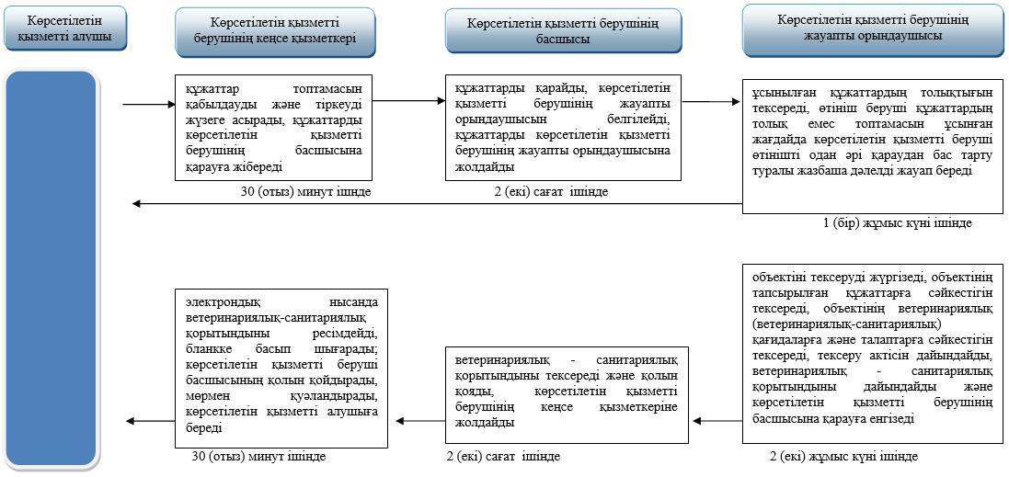

Шартты белгілер:

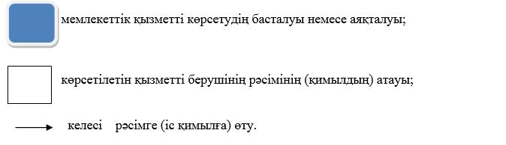

"Мемлекеттік
ветеринариялық-санитариялық
бақылау және қадағалау
объектілеріне
ветеринариялық-санитариялық
қорытынды беру" мемлекеттік
қызметтің регламентіне
2-қосымша
Портал арқылы"Мемлекеттік ветеринариялық-санитариялық бақылау және қадағалау объектілеріне ветеринариялық-санитариялық қорытынды беру" мемлекеттік қызметті көрсету кезінде функционалдық өзара іс-қимылдың диаграммасы

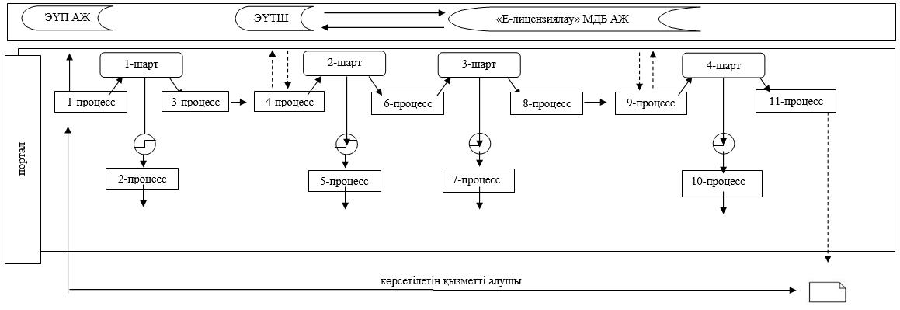

Шартты белгілер:

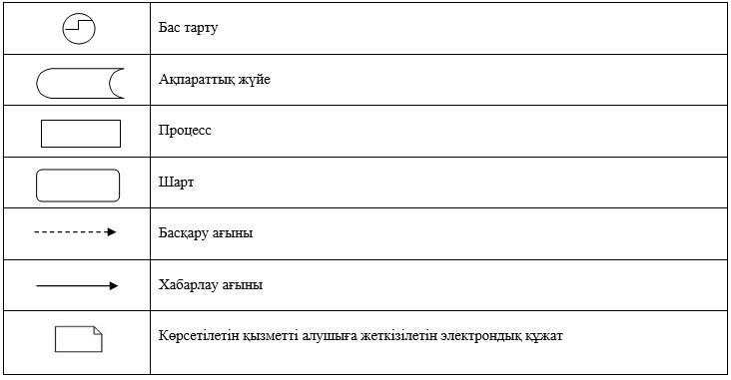

2019 жылғы 30 шілдедегі № 184
Батыс Қазақстан облысы
әкімдігінің қаулысына
2- қосымша
"Ветеринариялық анықтамалар
беру" мемлекеттік көрсілетін
қызмет регламентіне
1- қосымша
"Ветеринариялық анықтамалар беру" мемлекеттік қызметін көрсетудің бизнес - процестерінің анықтамалығы

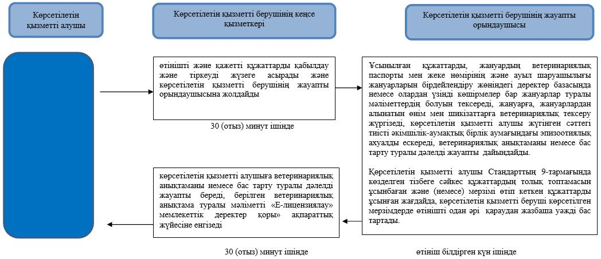

2019 жылғы 30 шілдедегі № 184
Батыс Қазақстан облысы
әкімдігінің қаулысына
3-қосымша
"Ауыл шаруашылығы
жануарларын ветеринариялық
паспорт бере отырып
бірдейлендіруді жүргізу"
мемлекеттiк көрсетілетін қызмет
регламентіне 1-қосымша
"Ауыл шаруашылығы жануарларын ветеринариялық паспорт бере отырып бірдейлендіруді жүргізу" мемлекеттік қызметін көрсетудің бизнес-процестерінің анықтамалығы

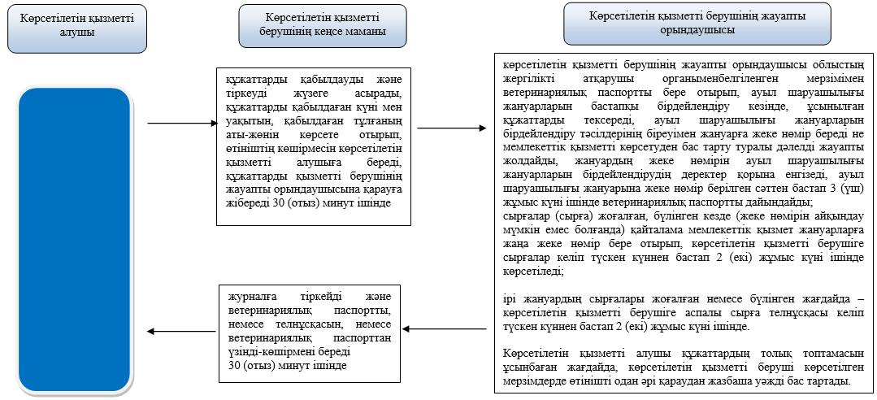

© 2012. Қазақстан Республикасы Әділет министрлігінің «Қазақстан Республикасының Заңнама және құқықтық ақпарат институты» ШЖҚ РМК

